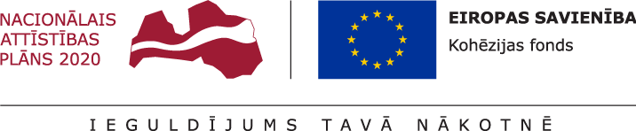

PAZIŅOJUMS PAR LĒMUMU PAR IEPIRKUMA LĪGUMA SLĒGŠANAS TIESĪBU PIEŠĶIRŠANU

SIA „Liepājas ūdens” paziņo par pieņemto lēmumu par iepirkuma līguma slēgšanas tiesību piešķiršanu iepirkumā „Uzlabojumi kanalizācijas sistēmā Liepājā”

- Pasūtītājas: SIA „Liepājas ūdens”,
Reģistrācijas Nr.: 42103000897;
Juridiskā adrese: K.Valdemāra iela 12, Liepāja, LV-3401, Latvija

- Iepirkuma identifikācijas Nr.: LU 2016/1KF

- Iepirkums tiek realizēts projektā: Eiropas Savienības Kohēzijas fonda līdzfinansēts projekts „Ūdenssaimniecības attīstība Liepājā, 6. kārta”, Nr.5.3.1.0/16/I/010.

- Iepirkuma priekšmets: kanalizācijas cauruļvadu ar diametru no 110mm līdz 315mm izbūve apmēram 8,0 km, pārbūve apmēram 0,2 km un septiņu notekūdens pārsūknēšanas staciju ar jaudu 13 m³/h izbūve Liepājas pilsētā.

- Pretendents, kuram piešķirtas tiesības slēgt iepirkuma līgumu: AS “UPB” Reģistrācijas Nr.42103003187, adrese: Dzintaru iela 17, Liepāja, LV-3401.

- Pretendenta piedāvātā līgumcena: EUR 1 198 516,99 bez PVN.

- Lēmums par iepirkuma līguma slēgšanas tiesību piešķiršanu pieņemts: 2017. gada 13. martā.

